BÀI THỰC HÀNH TUẦN 2

1. **Bài thực hành Basic Show Commands**
2. **Mục tiêu bài thực hành (Objective)**.

Tìm hiểu để tạo và cấu hình giao diện loopback. Một địa chỉ loopback được sử dụng để kiểm tra cục bộ

giao diện và giao thức ngăn xếp. Bộ định tuyến sẽ không chuyển tiếp các gói chứa địa chỉ loopback trong trường địa chỉ nguồn hoặc đích. Bởi vì giao diện loopback là logic, không phải vật lý, một loopback giao diện không bao giờ có thể thất bại.

1. **Topo mạng (Lab Topology).**

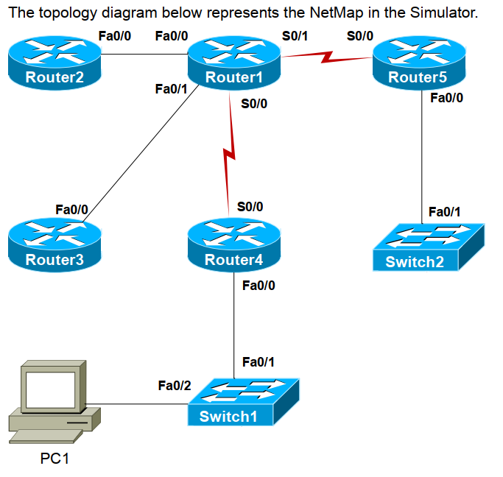

1. **Lệnh trong bài LAB (Command Summary).**

|  |  |
| --- | --- |
| **Command** | **Descrition** |
| **configure terminal** | Vào chế độ cấu hình toàn cầu từ chế độ EXEC đặc quyền |
| **enable** | Vào chế độ EXEC đặc quyền |
| **end** | Kết thúc và thoát khỏi chế độ cấu hình |
| **host name** | Đặt tên thiết bị |
| **interface** | Thay đổi từ chế độ cấu hình toàn cầu sang giao diện chế độ cấu hình |
| **ip address** | Gán địa chỉ ip cho giao diện |
| **ping** | Gửi một tiếng vang giao thức tin nhắn điều khiển internet (ICMP) yêu cầu đến địa chỉ được chỉ định |
| **show ip interface brief** | Hiển thị một bản tóm tắt ngắn gọn về trạng thais giao diện và cấu hình |
| **show running-cofnig** | Hiển thị tập tin cấu hình hoạt động |

1. **Lịch sử lệnh gõ vào router.**

Sử dụng lệnh: **Router1#show history**.

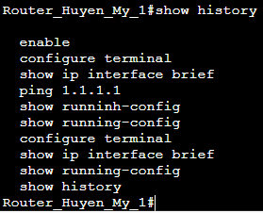

1. **Cấu hình chi tiết của mỗi Router**.

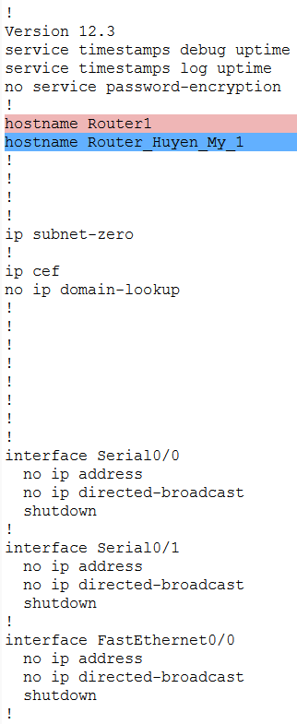

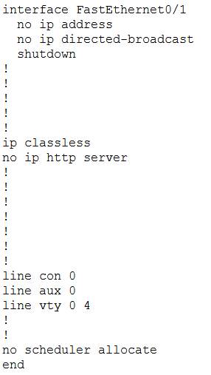

1. **Bài thực hành Router Basic II**
2. **Mục tiêu bài thực hành (Objective)**

Tìm hiểu cách cấu hình đúng bộ định tuyến. Bạn thường sẽ thực hiện các loại tác vụ này khi cài đặt lên mạng cục bộ (LAN) cho một văn phòng mới. Cấu hình cả ba bộ định tuyến với các cài đặt cơ bản: đặt tên máy chủ của bộ định tuyến, định cấu hình bảo mật cơ bản và định cấu hình biểu ngữ đăng nhập.

1. **Topo mạng (Lab Topology).**

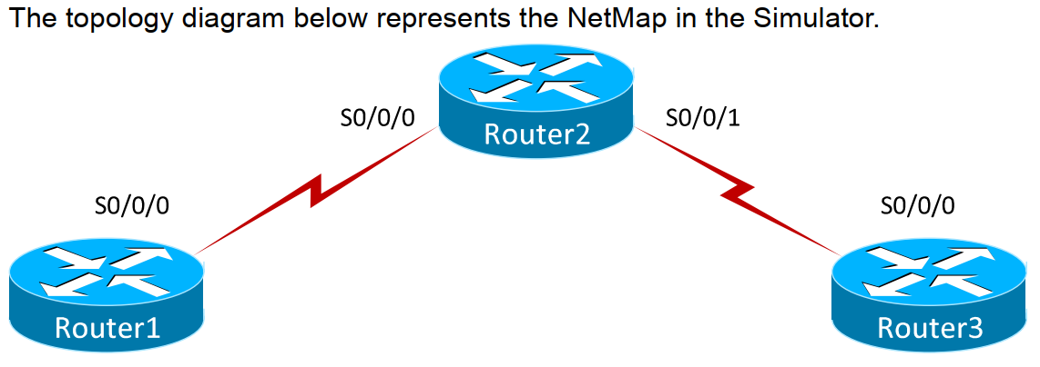

1. **Lệnh trong bài LAB (Command Summary).**

|  |  |
| --- | --- |
| **Command** | **Description** |
| **banner login** [*delimiting-character message delimiting-character*] | Cấu hình một thông báo được hiển thị khi người dùng đăng nhập |
| banner motd [delimiting-charactermessage delimiting-character] | Cấu hình biểu ngữ tin nhắn trong ngày (MOTD) có thể được sử dụng để hiển thị thông báo khi người dùng đăng nhập |
| **configure terminal** | Vào chế độ cấu hình toàn cầu từ chế độ EXEC đặc quyền |
| **enable** | Vào chế độ EXEC đặc quyền |
| **enable password** *password* | Đặt mật khẩu cho phép |
| **enable secret** *password* | Đặt mật khẩu cho phép, bí mật |
| **End** | Kết thúc và thoát khỏi chế độ cấu hình |
| **Exit** | Thoát một cấp trong cấu trúc menu |
| **host name** *host-name* | Đặt tên thiết bị |
| **line console 0** | Truy cập chế độ cấu hình dòng bàn điều khiển |
| **line vty 0 4** | Vào chế độ cấu hình cho các dòng thiết bị đầu cuối ảo (Telnet) |
| **log in** | Cho phép kiểm tra mật khẩu khi đăng nhập |
| **log in local** | Thoát khỏi giao diện dòng lệnh chế độ EXEC (CLI) và kết thúc phiên hiện tại |
| **password** *password* | Chỉ định mật khẩu cần thiết cho người dùng đăng nhập |
| service password-encryption | Áp dụng mã hóa cho tất cả các mật khẩu hiện tại và tương lai cấu hình trên thiết bị |
| **show running-config** | Hiển thị tập tin cấu hình hoạt động |

1. **Lịch sử lệnh gõ vào router.**

|  |  |  |
| --- | --- | --- |
|  | **Lịch sử gõ lệnh các Router** |  |
| Router_Huyen_My_1 | Router_Huyen_My_2 | Router_Huyen_My_3 |
|  |  |  |

1. **Cấu hình chi tiết của mỗi Router**.

|  |  |  |
| --- | --- | --- |
|  | **Cấu hình chi tiết các Router** |  |
| Router_Huyen_My_1 | Router_Huyen_My_2 | Router_Huyen_My_3 |
|  |  |  |

1. **Bài thực hành Creating a Host Table**
2. **Mục tiêu bài thực hành (Objective)**

Làm quen với bảng máy chủ của bộ định tuyến. Bảng máy chủ có thể được sử dụng để đặt tên cho IP thường được sử dụng địa chỉ. Cấu hình cả 3 bộ định tuyến với các cài đặt thích hợp.

1. **Topo mạng (Lab Topology)**

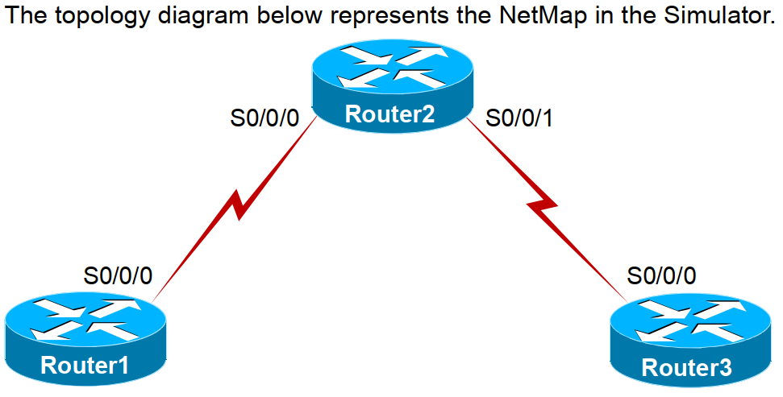

1. **Lệnh trong bài LAB (Command Summary)**

|  |  |
| --- | --- |
| **Command** | **Description** |
| **clock rate** | Đặt tốc độ xung nhịp cho thiết bị truyền dữ liệu giao diện (DCE) |
| **configure terminal** | Vào chế độ cấu hình toàn cầu từ chế độ EXEC đặc quyền |
| **enable** | Vào chế độ EXEC đặc quyền |
| **end** | Kết thúc và thoát khỏi chế độ cấu hình |
| **exit** | Thoát một cấp trong cấu trúc menu |
| **host name** *host-name* | Đặt tên thiết bị |
| **Interface** | Thay đổi từ chế độ cấu hình toàn cầu sang giao diện chế độ cấu hình |
| **ip address** | Gán địa chỉ ip cho giao diện |
| **ip host** | Cấu hình ánh xạ tên máy chủ đến địa chỉ tĩnh trong máy chủ lưu trữ cache của thiết bị |
| **no shutdown** | Cho phép một giao diện |
| **ping** | Gửi một tiếng vang giao thức tin nhắn điều khiển internet (ICMP) yêu cầu đến địa chỉ được chỉ định |
| **show host** | Hiển thị tên miền mặc định, danh sách máy chủ tên máy chủ và một danh sách lưu trữ của tên máy chủ và địa chỉ |
| **show running-config** | Hiển thị tập tin cấu hình hoạt động |

1. **Lịch sử lệnh gõ vào router.**

|  |  |  |
| --- | --- | --- |
|  | **Lịch sử lệnh các Router** |  |
| Router_Huyen_My_1 | Router_Huyen_My_2 | Router_Huyen_My_3 |
|  |  |  |

1. **Cấu hình chi tiết của mỗi Router**.

|  |  |  |
| --- | --- | --- |
|  | **Cấu hình chi tiết các Router** |  |
| Router_Huyen_My_1 | Router_Huyen_My_2 | Router_Huyen_My_3 |
|  |  |  |